Приложение 1
к распоряжению
администрации города
от ____________ № _________

СВЕДЕНИЯ
о границах публичного сервитута

Местоположение границ  публичного сервитута | Красноярский край, г. Красноярск
Система координат | МСК 167 (зона 4)
Метод определения координат | аналитический метод
Площадь земельного участка | 378 кв. м
Средняя квадратическая погрешность положения характерной точки (Mt), м | 0,1
Обозначение характерных  точек границ | Координаты, м
 | Х | Y
1 | 2 | 3
1 | 634444.57 | 100609.85
2 | 634444.57 | 100611.79
3 | 634444.10 | 100611.80
4 | 634444.10 | 100617.22
5 | 634375.51 | 100617.21
6 | 634374.78 | 100626.16
7 | 634352.01 | 100626.16
8 | 634352.38 | 100681.70
9 | 634354.43 | 100713.44
10 | 634352.44 | 100713.57
11 | 634350.38 | 100681.77
12 | 634350.00 | 100624.16
13 | 634372.93 | 100624.16
14 | 634373.66 | 100615.35
15 | 634403.57 | 100615.94
16 | 634405.30 | 100615.21
17 | 634442.11 | 100615.21
18 | 634442.10 | 100609.85
1 | 634444.57 | 100609.85

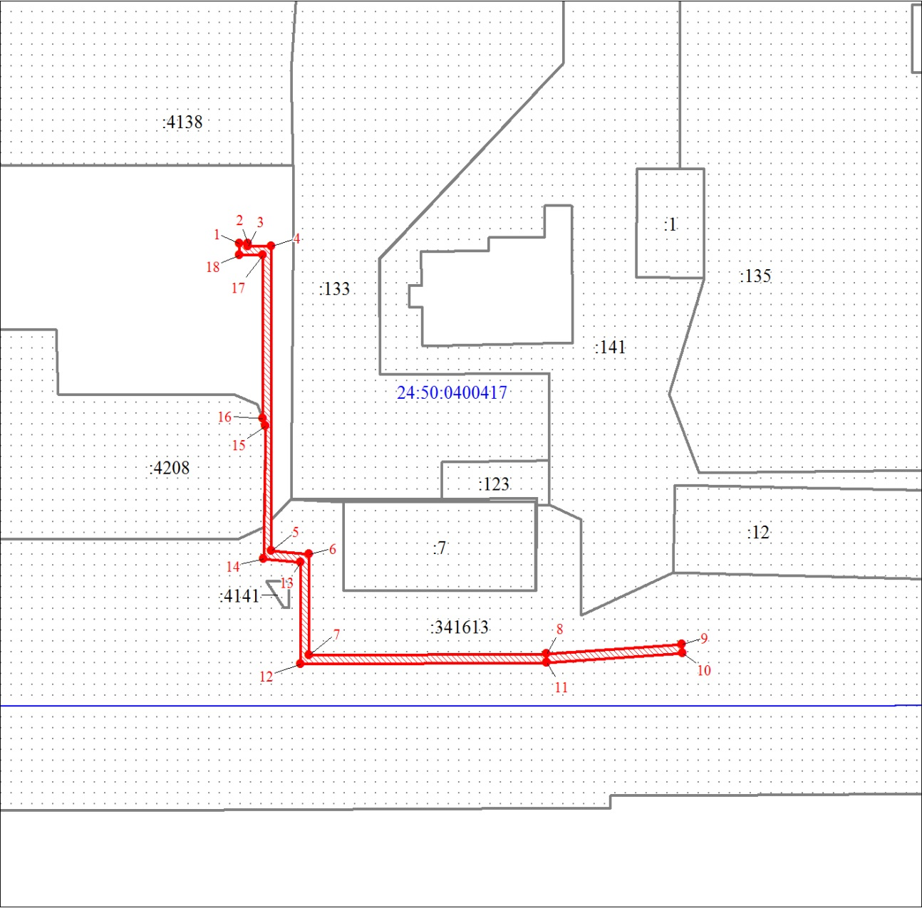
Масштаб 1:1200
Условные обозначения:

 | – границы публичного сервитута;
 | – характерная точка границы публичного сервитута;
 | – надписи кадастрового номера земельного участка, сведения о котором содержатся в ЕГРН;
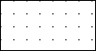 | – существующая часть границы, имеющиеся в ЕГРН сведения о которой достаточны для определения ее местопо-ложения.

